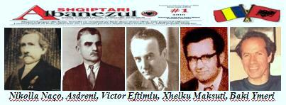
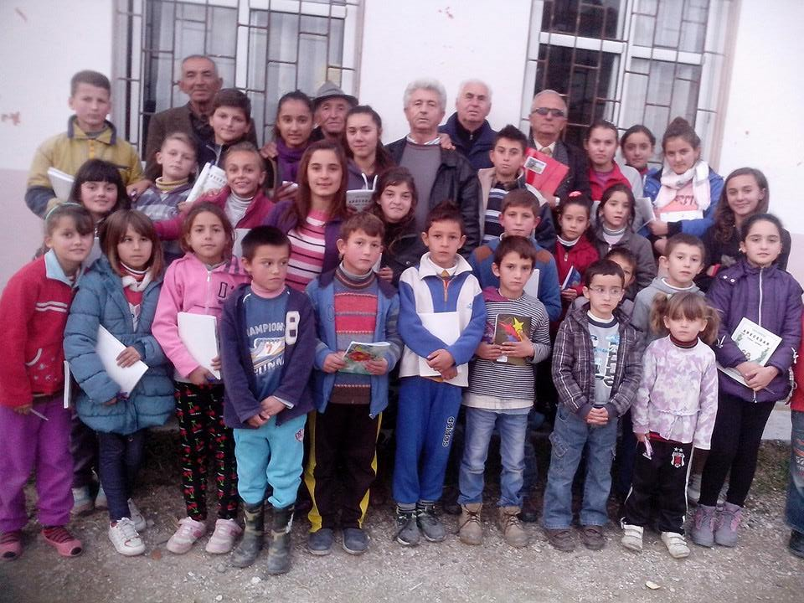
Curs de limba aromână în Albania
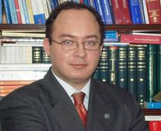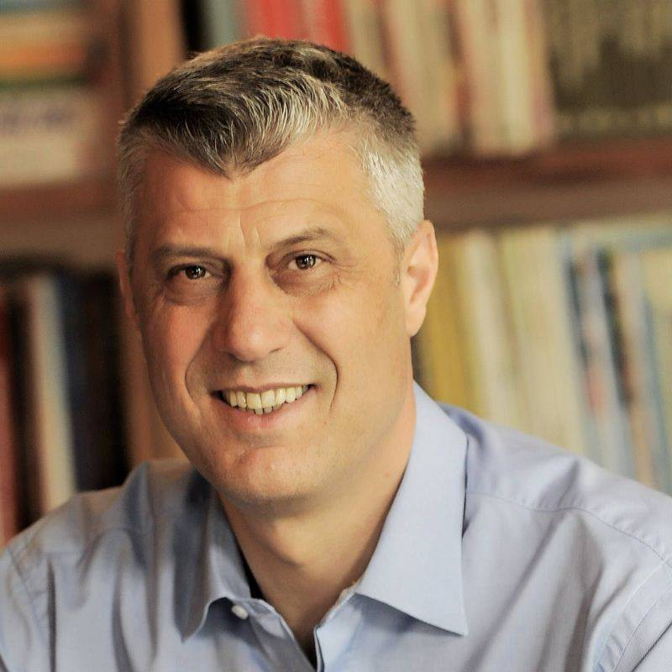
Bogdan Aurescu, Ministrul de Externe al României -
Hashim Thaçi, Minsitrul de Externe al Republicii Kosova

Një gazetë me një ekzistëncë më të gjatë do të jetë Atdheu, e botuar në Konstancë, nga ana e avokatit Ioan N. Mihail Lehova, duke filluar që nga 1 gushti i vitit 1912. Lidhur me këtë tribunë të atdhedashurisë shqiptare ekzistonin shenja qysh disa muaj para daljes së saj. Kështu, një shënimi zyrtar (27 korrik 1912), vjen me burime “Lidhur me gazetën e re shqiptare me emrin Atdheu, që do dalë në Konstancë dhe do të jetë e udhëhequr dhe e botuar nga ana e nacionalistit shqiptar, avokatit Joan Mihail. Tani e pashë se ka ardhur në Bukuresht me qëllimin për ta botuar në tipografinë Gutenberg dhe numri i parë doli nga shtypi këtë të diel. Do të botohet dy herë në muaj. Qëllimi i këtij zhurnali: “Mbrojtja e interesave kombëtare shqiptare në Perandorinë Osmane, dhe njëherit përpjekjet për përfitimin e të drejtave sipas kushtetutës”. Në të vërtetë, gazeta qe botuar me këto elemente në ballinë: Atdheu, Mbron të drejtat e Kombit Shqipëtar. Redaksia dhe Administrata gjenden në rrugën Carol, nr. 219, Konstancë. Gazeta doli në gjuhën shqipe, në 4 faqe, format 37/53 cm., duke dhënë që nga numri i parë edhe një shpjegim në gjuhën frenge: “Jorunal albanais Atdheu”, dhe duke botuar në faqen e parë programin e saj. Gazeta Atdheu njohu një qarkullim të gjerë, duke qenë e lidhur ngushtë me qarqet e shoqërisë kulturore Bashkimi, duke patur bashkëpunëtorë të njohur në rradhën e shqiptarëve nga të gjitha anët. Merita e saj qëndron në faktin se u botua në një kohë jashtëzakonisht të rëndësishme, kur populli shqiptar arrin të përfitojë pavarësinë shtetërore të vendit. Shkrimtari i shquar, profesor Vehbi Bala, në studimin e tij lidhur me shtypin shqiptar të Rumanisë, tregon gjerësisht reputacionin e këtij publikimi si dhe vlerësimin që ka patur ajo në rradhën e patriotëve shqiptarë, duke botuar që në numrin e parë letrën e Ismail Qemalit dhe Luigj Gurakuqit. Numri i fundit, i botuar në Rumani, është ai i vitit 1914, nr.36, i botuar vetëm në dy faqe, ndërsa 35 numrat e tjerë kishin nga 4 faqe. Në një letër drejtuar Bibliotekës së Akademisë Rumune, më 5 nëntor të vitit 1915, nga Konstanca, Joan N. Mihal Lehova tregon se “Gazeta Atdheu tërë kohën është botuar në shtypshkronjën Gutenberg të Bukureshtit (Strada Doamnei, nr. 20), dhe atë, që nga numri i parë e deri në të 36-tin”, duke ia dërguar rregullisht Bibliotekës së Akademisë, të gjitha numrat e botuara deri në atë datë. Në një distancë prej 20 vitesh, do të dalë edhe një numër i kësaj gazete, dhe atë më 25 tetor të vitit 1935, po në Konstancë, në 4 faqe, në gjuhën shqipe (format 32/48 cm.), por, na duket se është fjala vetëm për një botim meteorik. (Kristia Maksuti)
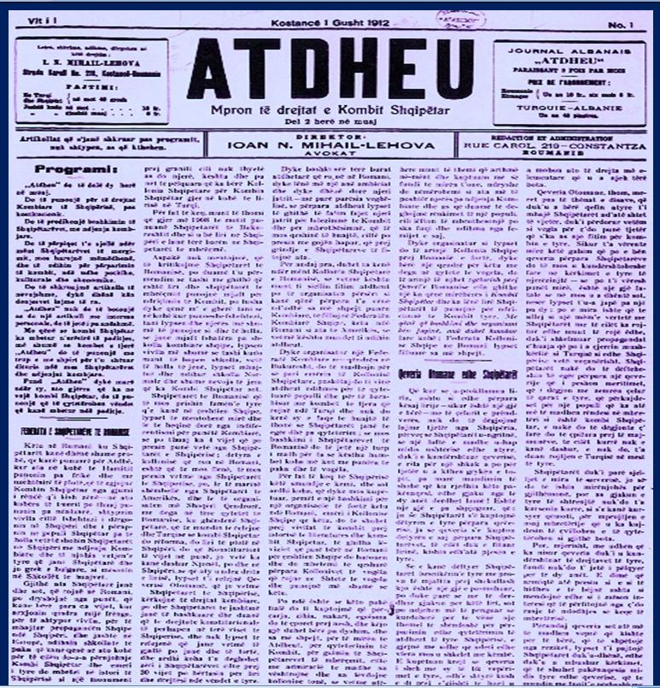

NGA TRADITA E KOMUNITETIT SHQIPTAR
TË RUMANISË
LASGUSH PORADECI
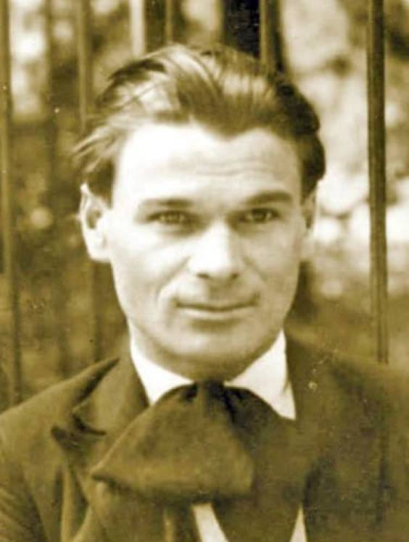

(Koh’ e shkuar në Vllahi)

Koh’e shkuar në Vllahi
Ishte larë me flori
Se luftonim veç për ti,
Veç për famë-e-madhëri,
Shqipëri moj Shqipëri

Mun në qendrën e Vllahisë,
Në qytetin e Bukureshtit,
Mbiri zëri-i Shqipërisë
Si zëmbaku në mes të sheshit.
Mbiu atje ku politika
Nuku di ç’ësht helm-i-gjakut,
Ku shëndriu Elenë Gjika
E kuvendi i Naço-Plakut,
Ku i mblodhi porsi dhentë
Bijtë e Tërpo-Vasili,
Ku këndon Naim-i shentë
Duke thirur si bilbili.
O! moi kohërat e arta!

O! moj zembërzat e dlira
Me ç’gëzim ju shkruan karta
Kur ja sheh nër shoqërira:
Drita-plakë e Diturija
E Bashkimi edhe Shpresa;
Edhe Lira e Shoqërija
E Sofia Mbretëresha…
Cilado sa mund m’e mirë,
Sa m’e zjarrtë cilado;
E nër to gjith një dëshirë,
Gjith një shpresë nëpër to-
…S’rron-o! jo, njeriu i ur të,
Se kështu pat thënë Zoti,
Prandaj vdes me shpirt të gurtë
Edhe humb si pikë loti.

Humbi pra dh’Elenë Gjika,
Humbi fjal e Naço Pl akut,
Pa zu prapë politika,
Zu të rrjedhë lumi-i-gjakut:
Atëherë i ndolli dhentë
Dh’i bekoj Tërpo Vasili…
Fluturoj Naimi-i shentë
Duke qarë si bilbili;
O! moj kohërat e arta
O! moj zembërzat e dlira!
Me ç’të zi ju shkruan karta
Ndaj s’u sheh nër shoqërira.
Ju kaluat porsi hije
Kur shëndriu në terr të shkretë,
O! moj zemra shentërije
Që më s’ini atje ku qetë
Ah! q’aherë zu të shtrijet
Rëndë-e keq linçoj i zisë,
Po ka nxirë vetëdijet
Me çdo vend të Rumanisë.
Dh’u helmua Shqipëtari,
E vajtoj e prapë prej të qari
Uturiu gjith Bukureshti.

O! moj kohërat e arta!
O! moj zembërzat e dlira!
Se me ç’mall ju shkruan karta
Nër këto vështirësira.
Sepse ja, në dhe të huaj,
Një fletore zu të nis ë,
Që të jetë zëri juaj

Edhe zëri-i Shqipërisë.
Zu të nis ë duke dale
“Shqipërijëza e Re”:
Kur bën fjalë me ngadalë…
Kur godet porsi rrufe…
Sepse kjo’sht’-udh’e mbarë
E ndërgjegjse së kulluar;
Duke ngarë e duke sharë,
Edhe duke përgjëruar
E kështu shkoj mot-i dytë
E si-i treti u pat vdarë,
Moti-i katërt mbylli sytë.
Që sot nis një mot i ri,
As t’u fla keshim o Zot!
Qajmë, o-nënë Shqipëri,
Qajmë, e derdhim pika lot.
Shqipëri! Moj nëna ime:
Më ke rritur me thërime.
Shqipëri! Të qofsha falë
Të kam nënë, më ke djalë.

(“Shqipëri e Re”, Konstancë (Rumani),
29 korrik 1923)
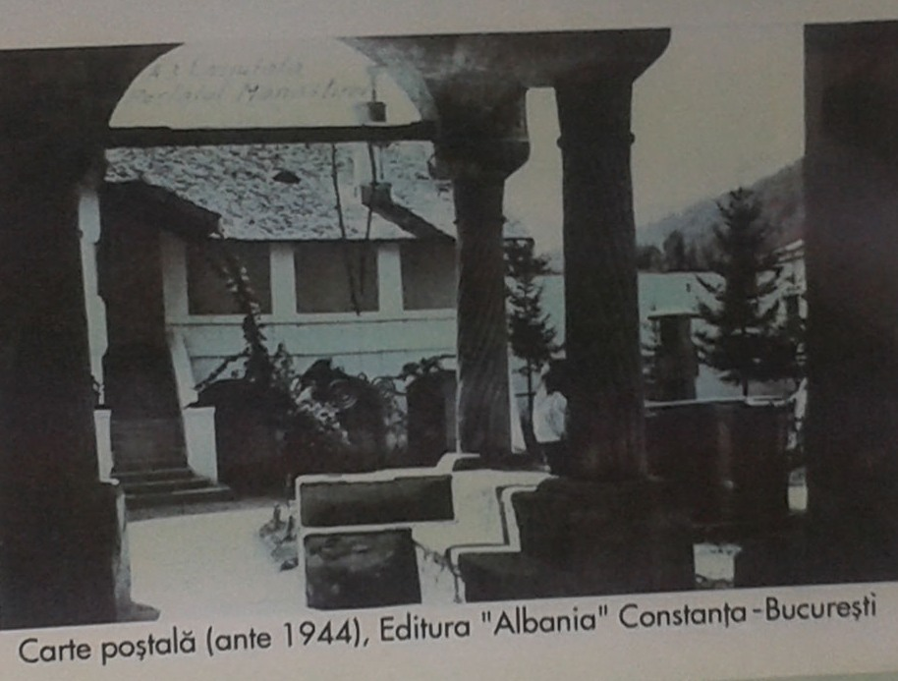

Bottom of Form

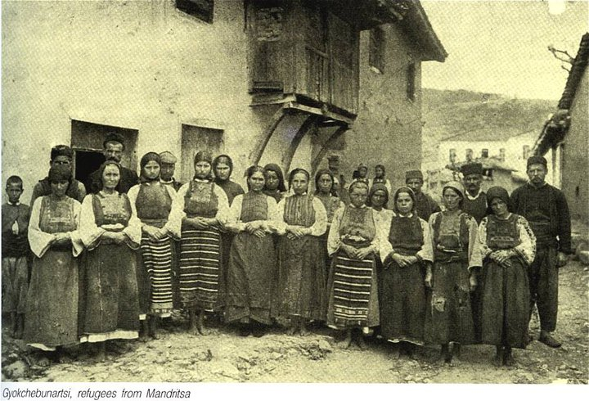
Në fshatin shqiptar Mandrica të Bullgarisë është krijuar shoqata “Bashkimi për rilindjen e fshatit të Mandricës” (http://www.mandritsa.com) kryetar i së cilës është Ivalljo Petrov, qëllimi i shoqatës është të mbledhë të rinjtë me origjinë nga fshati që të ruajnë gjuhën shqipe dhe traditat e lashta shqiptare. Shoqata ka botua një doracak bullgarisht-shqip në formën, që flitet në Mandricë, si dhe në të ardhmen do të botojë një libër kushtuar historisë së fshatit.
Në një letër për princin e Transilvanisë në vitin 1595, tregtari ragusan Pavel Djordjic vëren se në Bullgari ka shumë fshatra të banuara me shqiptarë, nga ku mund të mbledhën 7000 burra trima të trajnuar mirë.Shqiptarët janë një pakicë e klasifikuar si grup etnik në Bullgari. Sipas regjistrimit të vitit 2001 ishin vetëm 278, por numri i tyre i vërtetë është shumë më i lartë dhe ka qenë edhe në të kaluarën. Studiusi ukrainas Jaranov shkruan se arnautët e Bullgarisë janë të shpërngulur nga Korça, Ohri, Elbasani, Çermenika, Golloborda, diku nga shekulli i 15-të deri në shekullin e 19-të, dhe pastaj janë bartur në Ukraine. Mes shekullit të 15-të dhe 17-të grupe shqiptarësh nga të dy besimet si katolik dhe ortodoks u vendosën në disa pjesë të Bullgarisë veriore, dhe një grup në thrakinë jugore.Disa nga ardhësit e parë shqiptarë në Bullgarinë moderne ishin minatorë në Kopilovtsi, një fshat në afërsi të një qendre të madhe minierash.
Kopilovtsi u krijua midis shekullit të 15-të dhe 17-të. Një kishë katolike është ndërtuar në fillim të shekullit 17-të. Vendasit nga Kopilovtsi kanë qënë me origjinë shqiptare dhe të besimit romak katolik. Në vitin 1626 kryepeshkopi i Tivarit Pjetër Mazreku shprehët se në ato pjesë të Bullgarisë katolike jetojnë shqiptarë. Sipas peshkopit shqiptarë Pjetër Bogdani, Kopilovtsi kishte 1.200 katolike shqiptarë që në vitin 1640 ende flisnin në gjuhën shqipe.
Në një raport tjetër të vitit 1647 rreshton 1.200 shqiptar katolikë në Kopilovtsi, por ata, shënon se kanë nisur të përdorin sllavishtën. Në vitin 1658, Pjetër Bogdani shënon se mbi 1.500 shqiptarë në Kopilovtsi flisnin Bullgarisht dhe u kishin mbetur vetëm edhe disa gjurme të gjuhës së tyre origjine. Kopilovtsi se bashku me Chiprovtsin, u shpopullua në kohën e kryengritjës së Chiprovtsit në vitin 1688.Kryengritja ishte kundër sundimit pothuajse deri tani 300-vjeçare osmane. Ajo u organizua nga pasardhësit katolikë e minatorëve, si dhe me mbështetjën e popullsisë ortodokse. Kryengritja u shtyp nga ushtria osmane dhe forca të parregullta dhe më në fund lanë Chiprovtsin të djegur.
Një pjesë e popullsisë shpëtoj dhe u vendosë në rajonin Banat, atëherë Austriake. Një nga organizatorët e kësaj kryengritje ishte peshkopi Pjetër Bogdani. Në një letër për princin e Transilvanisë në vitin 1595, tregtari ragusan Pavel Djordjic vëren se në Bullgari ka shumë fshatra të banuara me shqiptarë, nga ku mund të mbledhën 7000 burra trima të trajnuar mirë.Në të njëjtën letër Djordjic përmend se 1,500 prej atyre shqiptarëve jetonin në afërsi të Tërnovës. 230 km larg Sofies, fshati Arbanas ngrihet në një lartësi zotëruese sipër kodrës kështjelle të kryeqytetit historik bulgar Veliko Tarnovo. Themeluesit e parë kanë qenë afër 200 shqiptarë që ishin sjellë gjatë kohës së fushatës së Bajazitit të II-it në Shqipëri. Më vonë pasardhësit u helenizuan dhe u Bullgarizuan shkallë shkallë në shekuj.
Ja disa shtëpi tipike shqiptare në Arbanasi të Bullgarisë: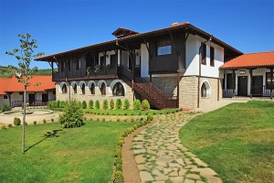
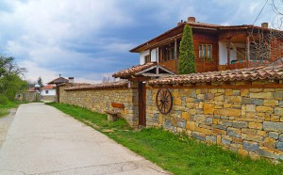
Arbanasi është ndërtuar nga mjeshtër shqiptarë që, përveç emrit, i dhanë edhe rrugët me kalldrëm, stilin arkitektonik të bujtinave karakteristike, ku ndërthuret guri i latuar dhe druri i gdhendur, ndërtesat që u ngjajnë fortifikatave të vërteta dhe që tani shërbejnë si muzeume.
Oborret e tyre të blerta, të mbushura me pemë, kishat me ikona e piktura murale dhe manastiret e shenjta, mjediset e të cilave janë gjithnjë plot me vizitorë e besimtarë. Arbanasi ishte i populluar (ose i ripopulluar) në vitet e vona të shekullit të 15-të dhe si një fshat autonom nga ana administrative e Perandorisë Osmane tërhoqi shumë të ardhur. Arbanasi është vendbanimi më piktoresk i Bullgarisë. Vende të tjera në veri të Bullgarisë ku prezenca shqiptare ka qënë fort e ndjeshme janë Chervena Voda afër Rousse, Poroishte afër Razgrad, Dobrina afër Provadia dhe Devnya afër Varna.Shqiptarët në kryeqytetin Sofia të Bullgarisë kanë qenë të regjistruar që në fillim të shekullit të 17-të. Koloni të tjera të mundshme janë në jug te Malët e Ballkanit përfshi edhe pyetësorin Gorno Arbanasi dhe Dollno Arbanasi afër Asenovgrad. Mandrica është një fshatë shqiptar në Bullgari që gjendët në pjesën më lindore të malëve Rodope pranë kufirit bullgaro-grek.
Fshati më i njohur në thrakine bulgare është Mandrica. Fshati Mandricë u krijua në vitin 1636 nga disa barinjë othodoksë shqiptarë që furnizonin ushtrinë osmane me produkte qumështi.
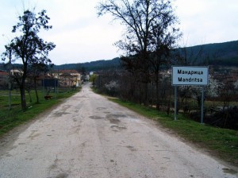Fshati shqiptar Mandrica
Ata u lejuan të merrnin një copë tokë dhe të mos pagonin taksa. Pjesa më e madhe e shqiptarëve erdhën në shekullin 18 dhe 19 nga rrethinat e Korçës dhe nga rajoni i Sulit.Një kishë është ndërtuar në vitin 1718. Banorët i ruajtën veshjet kombëtare suliote deri në shekullin e 19-të kur fustanella u zëvendësua nga pantallonat thrakiane, ndërsa veshjet e grave u ruajtën deri në kohën e emigrimit në masë në Greqi. Në shekullin e 19-të Mandrica ishte një qytet i vogël shqiptar në kazanë e Didjumoteikos. Në vitin 1873 ishte një vendbanim me 250 shtëpi, me rreth 1080 banorë shqiptarë. Profesionet kryesore ishin rritja e krimbit të mëndafshit, kultivimi i duhanit, artizanati dhe tregëtia. Fshati kishte tre institucione arsimore greke: një shkollë për djem, një shkollë për vajza dhe një kopësht fëmijësh.
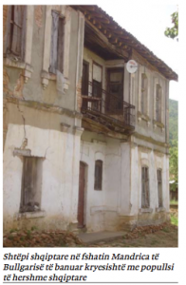 Pas Luftërave Ballkanike kufiri bullgaro-grek kaloi nëpër fshatin dhe një pjesë prej tij mbeti në territorin e Greqisë. Sot atje është i njohur një fshat tjetër që mban emrin Mandres. Sipas rrëfimeve të një prej plakave Evdokija Moskova fshati Mandres është krijuar në Greqi në vitin 1914. Ajo na tregoi se gjatë Luftës së d ytë ballkanike në rajonin e Mandricës erdhi bashibozuku. Ai mblodhi të gjithë burrat dhe djemtë nga fshati në një dyqan për t’i vënë në zjarr. Por një grua nga fshati tjetër i shpëtoi.
Ajo kishte marrë vesh për vendimin e bashibozukut dhe arriti të paralajmëroi të gjithë. Kështu burrat dhe djemtë u shpëtuan dhe ikën në Greqi. Atje krijuan një fshat tjetër, të cilin e quajtën Mandres për ta kujtuar Mandricën. E vërteta është se deri tani banorët e njërit fshat mbajnë lidhje me të afërmit e tyre të fshatit tjetër. Për fat të keq kufiri midis atyre hapet vetëm për një ditë në kohën e Pashkëve dhe ngandonjëherë në një festë tjetër fetare.Toponimi iliro-thrakas i Mandricës sipas Çabej është prej fjalëve shqipe: mana (peme e egër)+drize (ferre)=manaferre e baras vlefshme me Manadrica. Gjuha e përdorur prej tyre është shumë arkaike. Studime shkencore mbi të ka bërë doktor Bojka Sokolova. Më shumë hollësi për gjuhën mund të lexoni në librin e saj kushtuar dialektit shqiptar të Mandricës. Banorët e sotëm të fshatit përbëjnë brezin e fundit që e flet këtë dialekt. E konsiderojnë veten si shqiptarë, por shumica prej tyre nuk kanë vajtur kurrë në Shqipëri./llh
http://www.dialogplus.ch/shqiptaret-e-bullgarise-dhe-fshati-shqiptar-mandrica/#
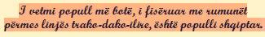
Filantropi, që ngriti 127 shkolla shqipe dhe që ringjalli Lojërat Olimpike të lashtësisë që nga viti 1859

Një vështrim i ri për filantropin me origjinë shqiptare nga Labova e Madhe. Shkollimi në Greqi dhe pasurimi në Rumani. Si e ngriti Vangjel Zhapa frymën olimpike për lojërat e harruara.
Shkruan: Thanas Meksi ( etnolog )

Një shkrim studimor e ka zanafillën ndonjëherë nga ndonjë shkak apo vlerësim që bëhet nga të tjerët. Ashtu edhe ky shkrim u nis nga çmimi, që partnerët në Shqipëri, Rockefeller dhe Qendra për Ndryshim dhe Menaxhim Konflikti, Tiranë, i bëri Filantropit Shqiptar Vangjel Zhapa, nga Labova e Madhe, Odrie, Gjirokastër. Ata e nderuan Vangjel Zhapën me Çmimin e Filantropisë 2012 “Pionier i Filantropisë” (Kategoria Ndërkombëtare)…
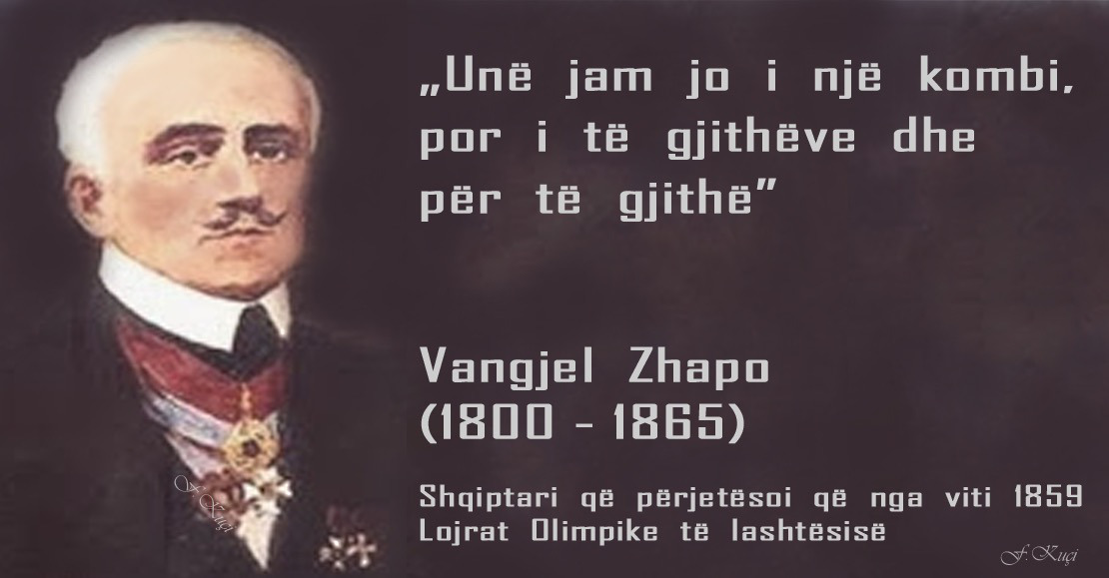
Një vlerësim i vonuar, por plotësisht i merituar!… Mosnjohja sa duhet e kësaj figure karizmatike të shekullit XIX, mos studimi arkivor kombëtar dhe ndërkombëtare, nga studiues, historianë, shkrimtarë, ka bërë që vepra e Vangjel Zhapës të kalojë si “hije”, pa kërkuar thelbin e saj dhe kontributin e merituar të tij, në të mirë të njerëzimit. Është vështruar si e huaj lëvizja filantropike, shpesh dhe jo e kohës, për shkak të varfërisë së tejskajshme të Shqiptarëve. Ajo është mbuluar nga figura e ndritshme botërore e Nënë Terezës! Por edhe nga kuptimi i ngushtë i bërjes së çdo të mire dhe etiketimi me fjalët: bamirësi, mirëbërësi, sponsorizim, financim…
Është mbiquajtur Vangjel Zhapa shpesh rumun, grek, vllah, bullgar… por asnjëherë shqiptar!… I janë vënë epitetet “pasanik”, “reaksionar”…“s’ka bërë gjë për Shqipërinë”…duke harruar qëllimisht të thuhet vendlindja e tij: Labova e Madhe, Tepelenë (dikur është varur nga rrethi i Tepelenës); deri në vitet 1970, është quajtur Labovë e Zhapës; ditëlindja e tij 1800, i biri i Vasilit dhe i Sotirës, nga fisi i dëgjuar Meksi. Në Labovë të Zhapës janë shtëpitë e Vangjel Zhapës, krojet e ndërtuara nga ai, kisha e Papandisë, ku ai është pagëzuar, shkolla – gjimnaz e ndërtuar nga ai në vitin 1860, varret e familjes, por dhe i tij!
Pra, çdo gjë në Labovë mban emrin e tij. Është i vetmi fshat, në Shqipëri që mban për mbiemër emrin e një filantropisti. Vangjel Zhapa është puro labovit. Nga vendlindja e Vangjel Meksit, përkthyesit të “Dhiatës së Re”; i Dr. Apostol Meksit; i mësuesve patriotë Nane Panajoti, Meksi dhe Vasil Konomi, hapjes së të parës shkollë shqipe në Labovë; të akademikut Foto Çami; i kryeministrit të parë të demokracisë Prof.dr. Aleksandër Meksi dhe profesorëve të dëgjuar Anesti Kondili, Minella Karajani, Foto Toti, Fedhon Meksi, Sokrat Meksi; i regjisorit të talentuar Andrea Malo; poetit kombëtar Arben Duka, i biznesmenit të sukseshëm Andrea J.Dilo… Është nga Labova që i ka dhënë atdheut 210 arsimtarë, 55 mjekë, 40 shkencëtarë, 7 drejtues të seksioneve të arsimit të qarqeve, si dhe shumë laureatë, poetë e shkrimtarë, këngëtarë e sportistë, ekonomistë e ushtarakë.
Vështirë që gjen në botë “qytezë” të tillë!… Pse atëherë ky “ngurrim” dhe “heshtje” vlerësimi, për njohjen e veprës madhore të Vangjel Zhapës, në dobi të njerëzimit?… Unë mendoj se ka disa shkaqe!… Së pari, njohja e veprimtarisë së Vangjel Zhapës ka qenë dizinformuese. Së dyti, mos sqarimi i konceptit filantropi dhe bamirësi dhe trajtimi i tyre në aspektin funksional. Së treti, “heshtja”, për të qenë “brenda”, mos studimi dhe mos veprimi duke lënë qëllimisht në pluhurin e harresës kombëtare, prej më shumë se 100 vjetësh, figurën filantropike të Vangjel Zhapës!…Është në të mirën të opinionit shqiptar dhe më gjerë, që disa çaste kulmore të veprës së Vangjel Zhapës, të thuhen përsëri, me “TH” të madhe, në dritën e studimeve të fundit…
Arsimi i të gjithëve, dukuri evropiane e Vangjel Zhapës. E lënë disi në heshtje, Vepra e Vangjel Zhapës, nis në vitet 1835 me arsimin e të gjithëve, që është një nocion i të ardhmes Evropiane. Akademiku rumun, Nicola Postolake, në librin e tij “Lavdi Vangjel Zhapës” (Kap. i 1, botim në Rumani, viti 1996) shkruan…Vangjel Zhapa i takon lindjes Ballkanike, ndërsa nga kultura, mentaliteti, iniciativa i takon shpirtit evropian”. Ndërsa Vangjel Zhapa do të shprehej: “Unë jam jo i një kombi, por i të gjithëve dhe për të gjithë”. Vetë Vangjel Zhapa ishte i arsimuar në Gjimnazin “Zosimea” të Janinës dhe arsimin e lartë, për agronomi e kreu në Paris. Kishte marrë mësime edhe për mjekësinë popullore nga mjekët e Ali Pashë Tepelenës: Vangjel Meksi dhe Petro Panajoti, me të cilët ishte edhe kushëri. Njihte shumë mirë bimët mjekësore të zonës së Odrijes, të cilat ia kishte mësuar e ëma, Sotira. Më vonë arriti të botojë edhe libra bujqësore, si dhe përgatiti një projekt alfabet. Në Rumani, falë njohurive që kishte për bujqësinë intensive, arriti hierarkinë e këshilltarit ekonomik të mbretit.
Vangjel Zhapa ka meritë në ndërtimin e 127 shkollave në Shqipërinë e Jugut: nga Himara, Përmeti, në Tepelenë e Gjirokastër, Delvinë e Sarandë, në zonën e Çamërisë: në Filat e Igumenicë. Në këto shkolla, krahas gjuhës zyrtare që ishte turqishtja apo greqishtja, vuri edhe gjuhën shqipe, që në fakt ishte gjuha e parë. Ajo ndihmonte për mësimin e gjuhëve të para, që dilnin të dyta. Kjo edhe arsyeja që në shumë nga këto shkolla, gjuha shqipe i rezistoi kohës, flitet e pastër edhe sot e kësaj dite. Vangjel Zhapa ka meritën e madhe, që ishte ndër të parët që vlerësoi arsimin femëror, duke ngritur tre gjimnaze në Labovë, Kostandinopojë dhe Adrianopojë, me program evropian, mësues të huaj dhe mësime praktike të kohës si: qëndisje, ekonomi, etj. Në të gjitha këto shkolla gjuha shqipe u bë gjuhë primare dhe ndihmonte për mësimin e gjuhëve të huaja.
Në shkolla kishte biblioteka të pasura me libra të iluministëve. Kështu shumë e pasur ishte biblioteka e Labovës, por edhe e Bronshteinit në Rumani. Shoqata “Odria” e Labovës tani, në gjurmët e Vangjel Zhapës ka marrë nismën të krijojë bibliotekën e zonës “Odrie”, duke kontribuar të gjithë anëtarët e saj, brenda dhe jashtë shtetit. …Në Rumani Vangjel Zhapa financoi abetaren e parë Shqipe të Naun Veqilharxhit dhe tre evetore të tij, me shumën 25.000 franga ari, dhe botimin e të parës gazetë shqip në Lamia: Pellazgos (Vitet 1859 – 1861). Veprimtar aktiv dhe gjithmonë i gatshëm për arsimin e shqiptarëve, ai kishte ngarkuar Anastas Bykun nga Lekli në postin e drejtor – inspektimit të rrjetit arsimor të ngritur në Shqipëri. Dha shumë bursa për arsimimin e te rinjve dhe të rejave, jo vetëm nga Labova, por edhe nga krahina e Lunxhërisë dhe Dropullit, për studime të larta në vende të ndryshme të botës. Në testamentin e tij flitet shumë për arsimimin shqip dhe shkollat shqipe duke lënë shuma të mëdha financiare për mbarëvajtjen e tyre.
Kjo vepër e Vangjel Zhapës e bënte atë pararendës të Lëvizjes Kombëtare Shqiptare, duke u treguar edhe një ideolog e veprimtar praktik në problemet e arsimit shqiptar, në të mësuarit të gjuhës shqipe, të alfabetit të shkruar dhe të organizimit të shkollave shqipe. Rruga e hapur nga Vangjel Zhapa ka lënë gjurmë arsimore në krahinën e Odrijes, Lunxhërisë, Dropullit, Çamërisë… për krijimin e një traditë të shkëlqyer arsimore dhe të dashurisë për shkollën dhe të nxënit shqip. Deri në këtë fazë të veprimtarisë së tij, Vangjel Zhapa me bamirësitë e tij, më të shumta në vendlindje dhe krahinat përreth dhe ndonjë shtet fqinj, kalon nga bamirësia në një fazë më të rëndësishme, në atë të filantropit, që është një shkallë sipërore, drejt përmirësimit të shoqërisë njerëzore… Këtë e tregojnë veprat e tij në të mirë të njerëzimit.
Olimpizmi, vepër monumentale e tij
Vepra filantropike e Vangjel Zhapës është bindëse në rilindjen e Lojërave Olimpike të lashtësisë, që nga viti 1859 e vazhdim. Shumë studiues e vendosin Olimpizmin në punën kryesore të veprës së Vangjel Zhapës, por nuk është plotësisht kështu!… Është e vërtetë, që ai i rilindi këto lojëra mbas 1500 vjetësh dhe i subvencionoi ato edhe mbas vdekjes e në vazhdim (flet testamenti i tij). Njihen tre themelues të Lojërave Olimpike moderne -Vangjel Zhapa shqiptari, është quajtur themeluesi i Olimpizmit… -Englezi Dr. Brookes konsiderohet përkrahës i Zhapës dhe -Francezi baron Pjer de Kuberte pasues i denjë i Vangjel Zhapës, por jo themeluesi kryesor i tyre, siç e paraqitin!… Megjithëse jetonte në Rumani, ku vuri dhe pasurinë e tij, Vangjel Zhapa i organizoi lojërat olimpike në Greqi, në vazhdë të traditës historike. Ai shfrytëzoi “heshtjen” që ekzistonte për këto lojëra në Greqi, shkëndija e dhëna nga shkrimtarët e poetët: “Ku janë Lojërat Olimpike”?…dhe veçanërisht thirrjen e poetit Soutras drejtuar Mbretit Othon, me origjinë gjermane.
Ai lëshoi thirrjen “Lërini Lojërat Olimpike të rifillojnë”!… Por të gjitha këto thirrje ranë në vesh të shurdhët, po të mos ishte kërkesa e Vangjel Zhapës në 13 Korrik 1856, që merrte përsipër pagesën e të gjitha shpenzimeve për rilindjen e olimpizmit. Ai propozoi edhe datën e fillimit të këtyre lojërave: 15 Nëntor 1859. Vuri në dispozicion të organizatorëve 400 aksione të shoqërisë së lundrimit të Rumanisë dhe 3000 napolona flori. Me gjithë dobësitë në organizimin e parë, Zhapa kërkoi organizimin e lojërave të dyta Olimpike.
Grekët e quajtën Zhapën – Themeluesin e Olimpizmit. Cili ishte qëllimi final i Vangjel Zhapës që synonte organizimin e këtyre Lojërave Olimpike?… Së pari, të realizonte kultivimin dhe forcimin e miqësisë midis popujve të botës. Kësaj do ti përgjigjej jo vetëm miqësia, por edhe bashkëjetesa e rivaliteti i vlerave. Së dyti, sipas grekëve, Zhapa përfytyronte bashkimin e Evropës përmes ringjalljes së Lojërave Olimpike. Në këtë bashkim do të sundojnë fjalët dashuri, paqe dhe miqësi, si dhe mirëqenie. Së treti, dy shekuj përpara Zhapa bëhet misionar i paqes dhe miqësisë ndërmjet popujve. Motoja e tij ishte “Për të gjithë unë jam i përbashkët si një ditë e ndritshme”.
Me organizimin dhe financimin e Lojërave Olimpike botërore, Vangjel Zhapa hodhi parullën e bashkimit dhe dashurisë së njerëzimit, kundra luftërave shfarosëse, pro një Evrope të bashkuar, si ajo që jetojmë sot. Përse të heshtet për këtë figure botërore të Filantropisë?… Prof.dr. Meri Lalaj shkruante për Vangjel Zhapën: “Midis intelektualëve lartësohet Vangjel Zhapa, një personalitet kompleks, me vizion të jashtëzakonshëm për kohën, i njëkohësishëm në Rumani, Greqi, dhe Shqipëri, punëtor, i mençur, trim, bujar dhe krenar”. (F.Meksi Labova e Madhe dhe labovitet, f.6. Migjeni 2010). Ndërsa ambasadori amerikan Aleksandër Arvizu i përshëndeti dhe i falënderoi labovitët, bëri fotografi me ta dhe i premtoi se shumë shpejt do të vizitojë Labovën e Zhapës.
Pak biografi
Vangjel Zhapa u lind më 23 gusht të vitit 1800 në Labovë të Madhe, Odrie, Gjirokastër. Deri në moshën 15 vjeçare qëndroi në fshat, mbaroi shkollën fillore dhe mësoi nga e ëma Sotira, nga fisi Meksi, bimët mjekësore të zonës dhe u mor me punë bujqësore. V.Zhapa deri në moshën 30 vjeçare qëndroi në Janinë, duke mbaruar gjimnazin “Zosimea”, mori pjesë në ushtrinë e Ali Pashë Tepelenës dhe luftoi me heroizëm në Revolucionin Grek, për pavarësinë e shtetit helen. Të gjitha këto luftëra e përgatitën V.Zhapën si luftëtar trim, organizator të fuqishëm dhe komandant të zotin. I pakënaqur nga vlerësimet në ushtrinë greke, ku mori edhe pesë plagë, u detyrua të largohet në Rumani, ku fillimisht zë punë në një mulli. Ushtron mjekësinë popullore, fiton emër, shëron gangrenën e vajzës së mbretit të Rumanisë, ku përfiton shumë toka e pyje. Rreth viteve 1835 Vangjel Zhapa studion në Paris për agronomi, shton sipërfaqet e tokave në Broshtein dhe krijon një fermë model. Bëhet aksioner me një shoqëri anglo – siriane, që zbulon naftë në tokat e tij dhe më vonë aksioner në shoqëritë e lundrimit të Rumanisë. I gjithë ky aktivitet, i siguroi pasuri të mëdha dhe i dha mundësi të bëhet një filantrop i dëgjuar në dobi të njerëzimit. Vdiq në moshën 65 vjeçare, në vitin 1865 në Broshtein të Rumanisë.

Testamenti i Vangjel Zhapës mirësi e veçantë botërore

Është shumë domethënëse ligjërata e Vangjel Zhapës “Zoti na fali kaq pasuri, ku dhe bamirësi mund të bëjmë, edhe fëmijë mund të edukojmë me respekt ndaj zotit, si dhe patriotë. Unë si më i madhi që jam, vendosa të mos martohem dhe të bëj më shumë bamirësi.” Këtë mendim kishte edhe Kostandini, pasardhësi i tij! Të dy mbeten beqare të përjetshëm… Pasuria e madhe që krijuan ata, veçanërisht në Rumani, u bë bazë e fuqishme e veprave të bamirësisë së tyre. Kjo erdhi si fryt i mendimit krijues, i metodave përparimtare që përdoren dhe veprimtarisë energjike të tyre. Këtu duket edhe përgatitja e lartë profesionale e Vangjel Zhapës mençuria e tij, që vinte nga geni i mëmës së tij, që ishte nga fisi i dëgjuar Meksi. Vangjeli karakterizohej nga një botë e pasur shpirtërore dhe fisnike ndjenjash. Labovitët e trashëgojnë këtë karakteristikë brez pas brezi. Ato e bënë Vangjel Zhapën ideator në fushën ekonomike. Ai ndihmoi shtetin rumun që të forcohet, edhe me donacionet e dhëna nga ai, dhe nga idetë e këshillat. Shpesh i shprehte princit rumun Jan Kuza, që e vizitonte herë pas here në fermën e tij, ide dhe mendime për realizimin më mirë të reformës agrare, për përmirësimin e ligjeve ekonomike. Sipas Vangjel Zhapës aplikimi i një agrokulture intensive në sipërfaqe të vogla fshatare, në kushte të ekzistencës së mungesës së mekanizmit e të një teknike të dobët dhe të konsumuar, e kishte të domosdoshme reformën dhe zhvillimin modern të zonave rurale. Ai e shpërndau 1/3 e sipërfaqes së tokës fermerëve, duke marrë prodhime të bollshme. Pra, Vangjel Zhapa që në vitet 1840 ishte për rrugën kapitaliste të prodhimit, ndaj dhe iu akordua titulli i lartë “Këshilltar Oborrit të Mbretit të Rumanisë”. Kjo rrugë e pasuroi Vangjel Zhapën. Rruga tjetër e pasurimit ishte ajo e kurimit popullor, që ai, si dhe shumë bashkëfshatarë të tij e kishin në gen. Ai shëroi vajzën e mbretit rumun, duke përfituar sipërfaqe të mëdha tokash dhe pyjesh. Krijimi i një pasurie të tillë i dha mundësinë V. Zhapës të përpilojë një testament të pastër në moshën 60 vjeçare, të kategorizuar në pjesë të veçanta, duke përbërë një mirësi botërore origjinale.

Tradita filantropike “Zhapa”

Është shumë interesant “Testamenti Zhapa” i kategorizuar dhe shpërndarë sipas problemeve dhe veprimtarive njerëzore. Që në parathënie kupton fisnikërinë e Vangjel Zhapës dhe qëllimin e tij për mirësi botërore, krejtësisht të veçantë, një filantropi të lartë në dobi të njerëzimit. Mirëbërsia e tij në “Testamentin Zhapa” vazhdon në financimin e veprave sociale të vendlindjes Labovë, të bashkëfshatarëve të tij labovitë dhe të banorëve të fshatrave të Lunxhërisë, Tepelenës, Delvinës, Dropullit, Çamërisë e të tjerë. Sipas të moshuarit – studiues Vasil Pjetri, vetëm nga krahina e Lunxhërisë kanë përfituar bursa studimi 60 nxënës, nga Testamenti Zhapa; ndërsa nga Labova pothuajse të gjithë nxënësit që mbaronin shkollat në fshat. Deri në vitin 1940 këto fonde kanë ekzistuar, pastaj u ndërprenë. Këto ndihma janë shpërndarë si më poshtë:
•Shkolla “Zappion” Stamboll – 30.000 fr.ari (vazhdojnë)
•Shkolla e Leklit, Tepelenë – 3000 fr.ari
•Shkolla e Derviçanit, Dropull – 1200 fr.ari
•Shkolla e Qeparoit, Himarë – 1000 fr.ari
•Shkolla e Delvinës – 1200 fr.ari
•Shkolla e Nivanit, Zagori – 1200 fr.ari
•Shkolla e Condekutis – 1400 fr.ari
•Shkolla e Filatit, Çamëri- 1400 fr.ari, etj.

Burimi: shekulli.com

Dita e Lirisë Shqiptare u kujtua me ngritjen e flamurit Shqiptar krah flamurit të Shteteve të Bashkuara
(Shkruan: Beqir SINA, New York City (12/05/2015)
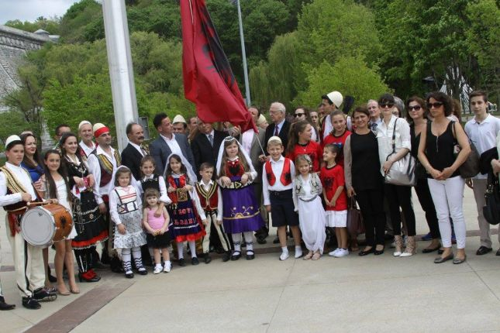
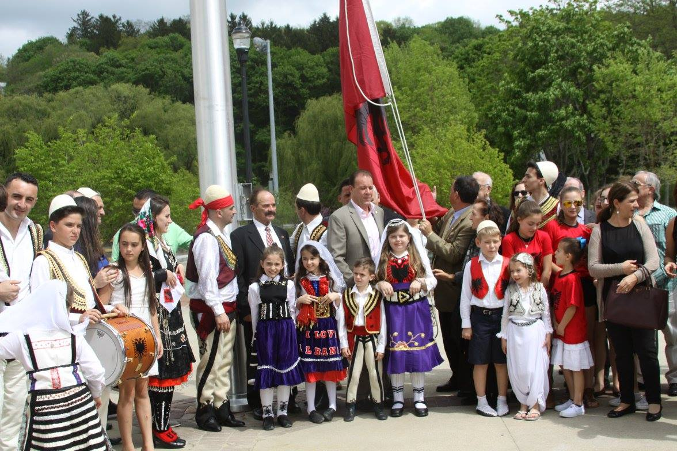
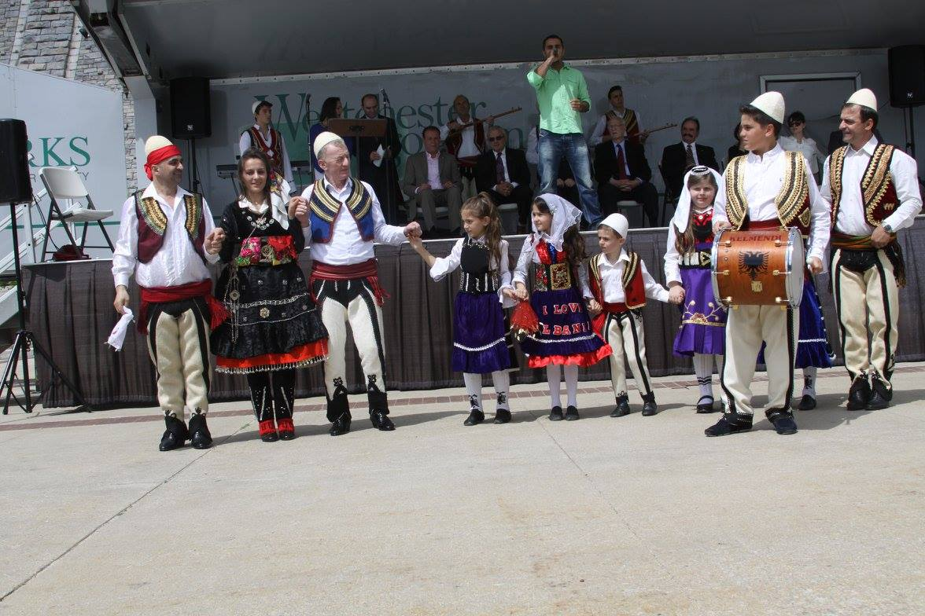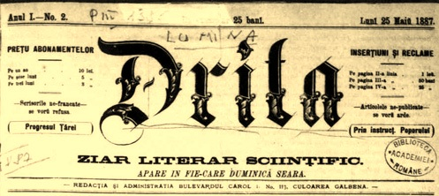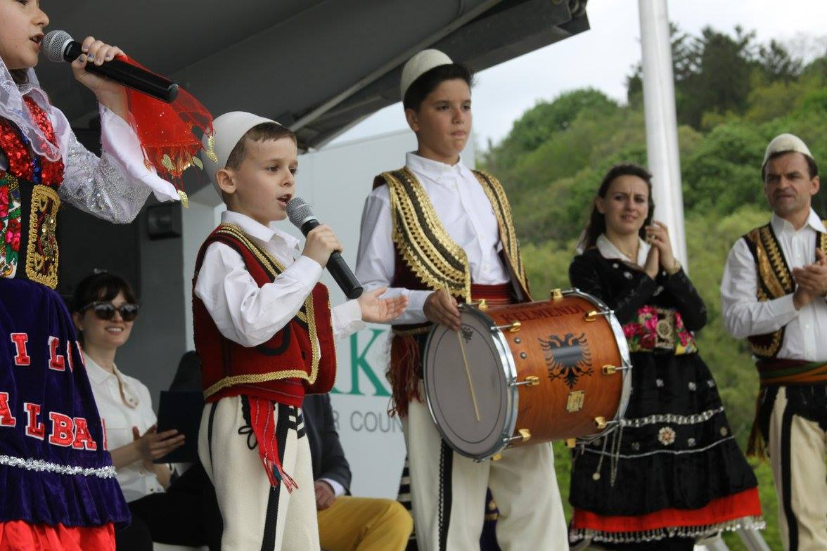
U përkujtua Martiri i Demokracisë - Nick Marash Mernaçaj, i cili humbi jetën tragjikisht 25 vjetë më parë, gjatë përpjekjeve të tij për liri e demokraci, në Shqipëri...
Në Valhalla - kantonin Westcheter County, ditën e dielë, datë 10 Maj 2015, në parkun argëtues "Kensico Dam Plazza" -, pjesa e lartme e Nju Jorkut, u përkujtua 25 vjetori i vdekjes tragjike të Nick Mrnaçaj. Një veprimtari kjo tradicionale, kjo e cila mbahet për çdo vjet në pranin të autoriteteve lokale, shtetërore dhe federale, disa përfaqësueseve të komunitetit, veprimtarve, miqve, shokve dhe dashimrëve të kësaj familje, dhe klerikëve shqiptarë, në përkujtim të Martirit të Demokracisë - Nick Marash Mernaçaj, i cili humbi jetën tragjikisht 25 vjetë më parë, gjatë përpjekjeve për liri e demokraci, në Atdheun e tij.
Këtë ditë në shtizën e lartë të këtij parku - ku ngrihet madhështor edhe obelisku i viktimave të 11 - Shtatorit(memoriali i viktimave të 11 Shtatorit - 9/11 nga ky kanton) në shenjë nderimi ngrihet lart flamuri Shqipëtar, ndërkohë, si për çdo vjet me rastin e kësaj dite Prefektura Qarkut, Yonkers, e shpallë këtë ditë me Proklamat si : "DITA E LIRISË SË SHQIPERISË".
Pjesëmarrja e dhjetëra shqiptarëve, dje në prani të autoriteteve vendore, në këtë veprimtari nderoi shqiptarët si komunitet, nderoi flamurin Kuqezi - Shqipërinë, nderoi edhe këtë martirë të demokracisë dhe lirisë së shqiptarëve, me këtë ceremoni përkujtimore, që organizohet nga familja Mrnaçaj në bashkëpunim edhe autoritetet lokale për çdo vjet në sheshin qendror të parkut kombëtar -" Kensico Dam Plaza"- në qytetin Valhalla, kantonin Westcheter (Yonkers - NY). Të pranishmit erdhën në këtë tubim si për çdo vjet, që përmes pjesmarrjes së tyre, t'i bëhen krah familjes Mrnacaj në këtë ditë përkujtimore, dhe të kryejnë me këtë rast aktin e mosharresës, duke përkujtuar me këtë tubim nëpërmjet kujtimeve dhe fjalimeve një martir, që mesazhin për demokracinë e dha duke sakrifikuar jetën e vet, në atë ditë të zezë për jetën e tij duke ikur nga kjo botë në moshë të re.
Shoqëria kulturore artistike "Kelmendi", nga Nju Jorku, edhe këtë pranverë, ishte pjesë e këtij organizmi në përkujtimin e vdekjes së Nikë Mrnaçajt, duke e konceptuar atë si një manfestim artistik në Ditën e Lirisë Shqiptare në Nju Jork. Drejtuesit e kësaj veprimtarie përkujtimore, Sokol Smajlaj dhe Valbona Prelvukaj në fjalën hapse thanë se "Jemi mbledhur edhe sot në shenj të nderimit në ditën tradicionale të përkujtimit; të nji Kelmendasi, të nji malësori, në pranverën e këtij viti, që asht 25 vjetori, që dha jetën në aksident, në lule të rinisë, Nikë Marash Mërnaçaj, dëshmori i demokracisë".
Pas këndimit të dy Hymneve Kombëtare Amerikane dhe Shqiptare, nga Adem Kaliqi (të SHBA) dhe Vasel Shkreli, Luigj Tinaj, Pllumb Nacaj dhe Ylli Sufaj (të Shqipërisë), tubimin përkujtimor e ka bekuar xhakoni Marash Shkreli. E mbesa e Nik Mrnacaj, Sophia Shkreli, mbasi ka faleminderuar të gjithë pjesëmarrësit, u ka uruar të gjitha nënave "Ditën e Nënës", dhe ka lexuar proklamatën e nxjerrë nga Robert Astorino,(County Executive), ku përmes proklamatës vlerësohet akti i lartë i Nikë Mrnacaj në përcjelljen e vlerave dhe mesazheve demokratike.
Në proklamatën e Astorinos, thuhej se :"Gjatë gjithë kohërave mijëra njerëz, të moshuarit, gratë, burrat, rinia, dhe fëmijët, të gjithë shpesh her, megjithëse, kan kaluar lëndime shpirtërore të papërshkrushme dhe janë flijuar deri në vdekje, në luftën e tyre për për liri e demokraci, ata kan sakrfikuar edhe veten dhe familjet e tyre , për ato të drejta themelore të cilat janë thelbësore për mbijetesën e të gjithë njerëzve sot në botë".
Në vitin 1945, qeveria shtypëse komuniste shqiptare, thuhej në proklamatën e Astorinos, ka ekzekutuar shtatëdhjetë e katër burra nga krahina e Kelmendit në mënyrë barbare, e torturuar dhe vrarë ata. Familja Mrnaçaj - pasi përjetoj këtë dënim të ashpër të kryer nga diktatura komuniste, ikën nga Shqipëria për në Shtetet e Bashkuara, ku pas arratisjes së tyre, mësuan edhe për arrestimin e xhaxhait të Nikë Mirnaçajt.
Ndërsa duke qenë me të vërtetë mirënjohës për vendin kampion të lirisë SHBA, ai dhe familja e tij ndërsa erdhën në SHBA, të zgjodhën të jetojnë në qytetin e Yonkers - Nju Jork. Nick Mrnacaj - u bë një kundërshtar i zëshëm i qeverisë komuniste shqiptare, qysh në moshë të re, duke kërkuar për të rivendosur atje të gjitha liritë njerëzore, fetare dhe të drejtat mbarëkombëtare në Atdheun e tij.
Në proklamatë thuhet se pavarësisht kalimit të tij parakohshëm në jetën e amnueshme, dhe rrëzimin e regjimit komunist, mbas vitit 1990, Nick Mrnacaj - la pas vetes mesazhin e dinjitetit njerëzor dhe kontributin e qëndrestarit, për liri, i cili edhe sot 25 vjet më pas, vazhdon të frymëzojë komunitetin e Westchester Countyt - Komunitetin shqiptaro amerikan dhe dhe shqiptarët në të gjithë botën duke i frymëzuar ata me principet e lirisë së tyre dhe për të luftuar kundër çdo padrejtësie"
Proklamata i është dorëzuar prindërve të Nikës, Marash dhe Mrije Mrnacaj.
Në fjalimin e tij, ansambleisti i Shtetit të Nju Jorkut, z. Mark Gjonaj, tha se ndjehej krenar që sot ndodhej në këtë tribunë përkrah familjes së nderuar Mrnacaj, djali i të cilëve dha jetën për idealet e demokracisë. Ai vlerësoi sakrificën e Nikë Mrnaçaj dhe përgëzoi familjen Mrnaçaj për përkujtimin e përvitshëm, si një obligim për veprën që kreu Nika. Me këtë rast asamblesti i parë shqiptarë në Kuvendin e Nju Jorkut, Mark Gjonaj dha një Proklamat prindërve të Nikë Mrnaçajt, Marashit e Mrijes, në nderim të aktit të tij, për liri e demokraci.
Veprimtari veteran i komunitetit zoti Musli Mulosmanaj, mbretëror dhe legalist i vjetër, një patriotët, dhe një nga luftëtarët e flakët për liri e demokraci, në diasporë, një nga dëshmitarët pjesmarrës të demonstaratve antikomunsite të Shqiptarëvetët Amerikës, me dekada, vlerësoi lart aktin e djaloshit nacionalist Nikë Mrnacaj - duke thënë : se " Ai ishte një simbol të asaj se çfarë bën patriotët dhe atdhetarët shqiptarë, në luftën kundra komunizmit, lirinë dhe pavarësinë e Kosovës, për sa më shumë të drejta për shqiptarët dhe për Shqipërinë Etnike", tha Mulosmani.
I biri i Nik Mrnaçajt, avokati Mikel Mrnacaj, që u rrit pa baba, solli kujtime prekese nga lajmi i kobshëm i asaj dite të zezë si e quajti ai. Ai tha se sot ndjehet krenar për aktin e atit të tij dhe të nënës që mbeti e ve në moshë të re, ndërsa shtoi se aspiratat demokratike të babait të tij, e kanë frymëzuar atë në jetë. Duke folur për rrugëtimin e tij në jetë me nënën përkrah, Mikeli i emocionoi të pranishmit me rrëfimin e tij, për respektin që treguan shqiptarët e Amerikës, në funeralin dhe varrimin e babait të tij, Nikë Mrnaçaj.
Në emër të Federatës Pan-shqiptare të Amerikës VATRA, ka përshëndetur tubimin zv/kryetari Asllan Bushati. Në përshëndetjen e tij, në emër të Federatës Panshqipëtare Vatra, të Kryetarit të sajë Dr.Gjon Bucaj, dhe të të gjithë vatranëve, në këtë përkujtimore të 25-të të ndarjes nga jeta të Martirit Demokracisë shqipëtare Nikë Mrnacaj, Bushati, shprehu ndiesitë, më të larta shpirtërore, familjes, të afërmëve dhe dashamirëvë të Familjes Mërnacaj. "Përkujtimi vit për vit i këtij martiri te demokracisë, tha nënkryetari i Vatrës, zoti Bushati, i bën mirë vetë familjes, të afërmve, komunitetit shqiptaro- amerikan dhe në tërësi kombit shqipëtar. Nika, tha ai humbi jetën duke u këthyer nga një veprimtari e shenjuar kombëtare, duke u kthyer nga një demostratë kundër regjimit komunist të Tiranës, regjimit më të egër e më mizor të të gjitha kohërave. Me pjesëmarrjen në këtë demostratë Nika, kishte shprehur indinjatën dhe forcën e karakterit të tijë si bir i Kelmendit kundër regjimit komunist, papajtueshmerinë e familjes Mrnaçaj me kalvarin e burgjeve e internimeve dhe ndiesite e malesorit trim në një vend të lirë siç është Amerika. Në këtë kuptim kombi e ka për detyrë ti nderojë martirët e vet. Vetëm keshtu e keqja nuk harrohet dhe vetëm kështu plagët e diktatures shërohen" tha duke përshëndetur tubimin zv/kryetari Asllan Bushati.
Shoqëria Kulturore Artistike “Kelmendi”, e pasuroi programin përkujtimor në nder të Nikë Mrnaçajt
Kësaj përkujtimore tre vitet e fundit ia ka shtuar vlerat e saj edhe pjesmarrja e Shoqërisë Kulturore Artistike “Kelmendi”, që me një program të pasur artistik, me këngë e valle burimore të trevës së Kelmendit, ka shpalosur bukurinë e folklorit shqiptar. Martiri Nik Mrnacaj në 25 vjetorin e vdekjes së tij, u kujtua me këngë dhe vargje të shkruara nga poetët dhe rapsodët e kësaj treve.
Kënga për Nik Mrnacaj me tekst të Gjovalin Lumës, muzika Pllumb Naçaj, kënduar nga Luigj Tinaj dhe Ylli Sufaj, hapi programin e kësaj shoqërie kulturore, vazhduar më pas nga rapsodi lahutar Vasel Shkreli me këngën “Moj Malësi, Kulla e Barotit”, dhe ndjekur me këngën "Jug -Veri" nga Adem Kaliqi, kënga për Prek Calin, Vallja e Logut e të tjera. Motër e vëlla Antoneta e Klement Buja u shpërblyen me duartrokitje për vallet e bukura. Ndërsa, një duet fëmijëtsh kënduan e kërcyen mjaft bukur.
Kenge per Flamurin, gendojne moter e vella, Klement e Artoneta Bujaj - vogelushia Mikela Nonaj rrecitoje disa vargje. Valle Logu, vadhezuan Gjoke Rexhaj - Kristina Tinaj, Kelment e Artoneta Bujaj. Luajtën me cifteli Leke Lumaj, Kole Vushaj, Anton Peraj dhe shoqeron me tupan Nikolle Tinaj. "I kam thane Bilbilit" kendoi Klaudia Hysaj "Kange per Prek Calin", kenduar nga Pllumb Nacaj mbylli programin artistik të SHK Kelmendi. Kjo veprimtari në përkujtim të 25 vjetorit të vdekjes së Nikë Mrnaçajt, mbyll nga drejtuesit e saj Sokol Smajlaj dhe Valbona Preldakaj, me një faleminderim për të gjithë pjesëmarrsit, nga SH.K.A. Kelmendi si dhe mbarë familja Mrrnacaj.Në përfundim të veprimtarisë u organizua ceremonia e ngritjes së Flamurit Kombëtar Shqiptar, që do të valvitet aty për një javë në krah të Flamurit Amerikan.

Vajzat me origjinë shqiptare në Turqi, vazhdojnë të ruajnë traditat e tyre

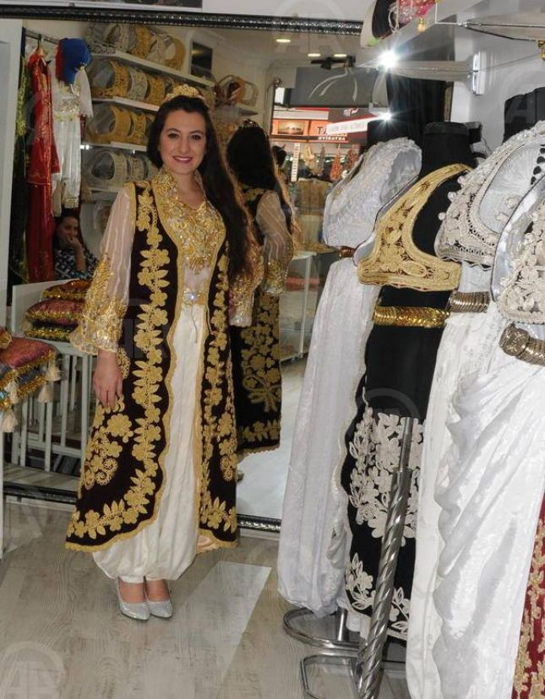

Shqiptarët që jetojnë në Turqi, vazhdojnë të ruajnë traditat e trashëguara nga gjyshërit e tyre, madje ata nuk ngurjonë të harxhojnë sa aq sa për të blerë një automboil të përdorur për rrobat folkolrike tipike shqiptare. Çmimet e veshjeve për natën e kënasë dhe atë të dasmës kapin shifrën e 10 -15 mijë lira, shifër kjo që përkon me afro 5 mijë dollarë.
Adem Serbest, një nga tregtarët dhe pronarët e një shtëpie mode në Bursa që qep dhe tregton veshje folklorike shqiptare dhe ballkanase tregon për Anadolu Agency se ka arritur të sjellë nga Ballkani veshje që tërheqin shumë vëmëndje. Serbest thotë se veçanërisht familjet shqiptare këtu organizojnë “natën e kënasë” ose siç e quajnë ata vetë “natën e shallvarëve”. Për këtë natë thotë Serbest këto familje shpenzojnë 750 deri në 2 mijë lira për të qepur një plaë shallavarë tradicionale folklorike shqiptare. veshje4
“Shpesh herë nuset shqiptare këtu preferojnë të blejnë edhe rroba të gatshme tradicionale shqiptare ose ti marrin me qera ato” thotë Serbest dhe shton më tej se krahas këtyre ka dhe nga ato që i bëjnë me porosi këto veshje. Sipas Serbest një palë shallvarë me porosi mund të kushtojnë deri në 5 mijë lira. Në shtëpinë e modës që un drejtoj nuk vijnë vetëm shqiptarë thotë Serbest dhe tregon për AA se të interesuar krahas ballkanasve ka edhe persona që nuk kanë të bëjnë me këtë rajon.
“Kostumet tradicionale folklorike që ne disponojmë përbëhen nga këmisha, kemeri dhe kurora. Në këto veshje një nga më të preferuarat është dhe xhybja e cila është e përgatitur me qendisje të shumta dhe motive tradicionale. Nuset shqiptare këtu krahas kostumit tradicional porosisin edhe 6 – 7 fustane të veçanta me qendisje. Normalisht edhe kostoja e këtyre veshjeve është goxha e lartë. Vajzat shqiptare i pëlqejnë shumë rrobat e qendisura me motive tradicionale. Për këtë arsye ata nuk i ikin shpenzimeve.
Për natën e kënasë dhe atë të dasmës një vazjë shqiptare shpenzon 10 deri në 15 mijë lira” thotë ndër të tjera pronari i një shtëpie mode në qytetin e Bursës në Turqi. Siç dihet në këtë qytet jetojnë një numër i konsiderueshëm qytetarësh më prejardhje shqiptare. (Bota Sot | 24.07.2015)

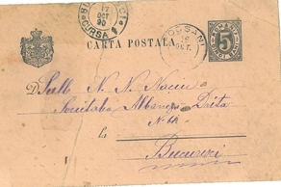
Kartë postale në adresë të Nikolla Naços (1900)

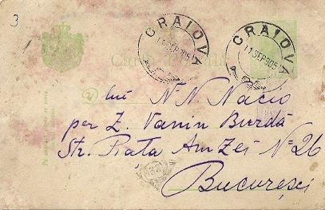
Kartë postale nga Krajova dërguar Nikolla Naços për Vani Burdën (11 shtator 1905)

Bota Sot | 26.04.2015 13:22 • R. Reshitaj, Boros, 26 prill
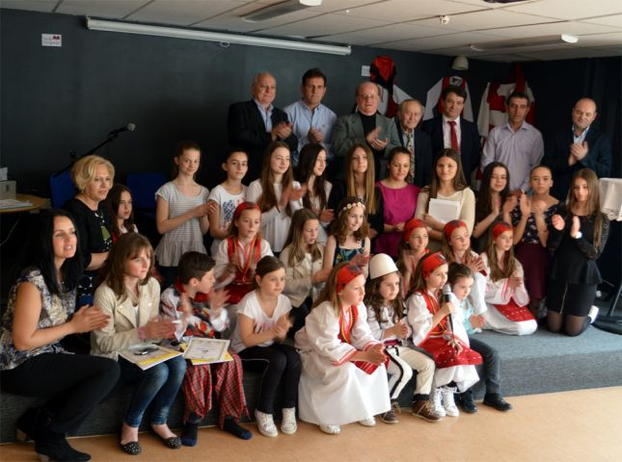
Pjesëmarrës të Festivalit

Në Boros të Suedisë u mbajt Festivali i Fëmijëve. Shpërblimin e Parë Juria ia ndau voglushes Sara Xhemaili. Në organizimin e Unionit të Shoqatave Shqiptare në Suedi, në gjiun e së cilit veprojnë mëse 40 shoqata shqiptare të shtrira në tërë vendin, në Boros u mbajt Festivali i Parë Për Fëmijë. Ky manifestim u zhvillua në ambientet e shoqatës “Dardania” të Borosit, e cila njëherit ishte edhe nikoqire e amatorëve të vegjël mërgimtarë.
Festivalin e shpalli të hapur Ahmet Bella, sekretar organizativ-ekonomik i Unionit, kurse atë e përshëndeti edhe mësuesi veteran dhe shkrimtari Sadulla Zendeli-Daja. Gjatë programit të festivalit, me këngë, valle dhe me poezi shqipe garuan 14 fëmijë dhe grupe muzikore, të ardhur nga shoqatat anëtare të Unionit si dhe nga shkollat suedeze, në të cilat zhvillohet mësimi plotësues në gjuhën amtare shqipe. Paraqitja e tyre ishte me emocione dhe në ambientet ku zhvillohej festivali çdo gjë frymonte shqip. Fëmijët, nga mosha 5 deri në moshën 15 vjeçare, u përpoqën të tregojnë aftësitë dhe shkathtësitë e tyre si në vallëzim dhe interpetim të këngëve shqipe ashtu edhe në përpjekje pët ë recituar poezitë që si temë kishin atdheun, trimat legjendarë por edhe familjet në Kosovë. Në mesin e konkurruesve, fëmijët u paraqitën edhe me vjrshat që kishin shkruar vet, siç ishte rasti me Endoliza Ruhanin, e cila një vjerësh të bukur ia kishte kushtuar gjyshës së vet diku në Kosovë.
U prezantuan edhed talentë të vërtet, siç ishte paraqitja e voglushes Sara Xhemajli, paraqitja e së cilës la mbresa të thella. Juria e Festivalit, në përbërje Ramadan Reshitaj, kryetar, Sadulla Zendeli-Daja, Ylber Haziraj e Hajdar Osaj, anëtarë, i ndanë të tri shpërblimet e Festivalit. Shpërblimin e parë ia ndanë sara Xhemajlit, e cila përmrekulli recitoi vjershën “Lule kuqe” si dhe në mënyrë shumë profesionale këndoi këngën “Nëna ime”. Shpërblimin e dytë e mori grupi I vajzave me qiftelija nga shoqata “Liria” e Vekshjes, kurse shpërblimin e tretë e mori grupi teatral I shoqatës “Dardania” për pjesën e luajtur “Kësulëkuqja dhe gjyshja”.
Organizatorët, të gjithë pjesëmarrësit nderuan me Mirënjohejt e Festivalit, kurse veprimtari Sadulla Zendeli-Daja të gjithë fëmijëve ua ndau nga një libër për fëmijë. Nikoqirët e Festvalit të Parë, të gjithë garuesve por edhe pjesëmarrësve të tjerë iu shtruan drekë. Festivali i Fëmijëve është festivali i tretë i Unionit, pas Festivalit të Poezisë dhe të krijimtarisë Muzikore që ka karakter për tërë diapsorën shqiptare sid he Festivalit të Folklorit Shqiptar, që janë manifestime tradicionale.

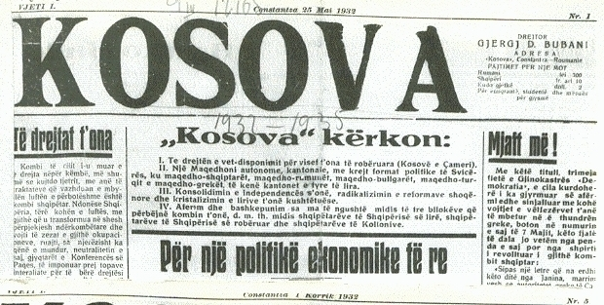
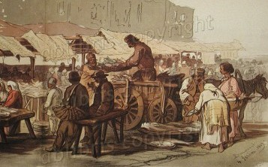
Tregu i dikurshëm i Bukureshtit, edhe me shqiptarë
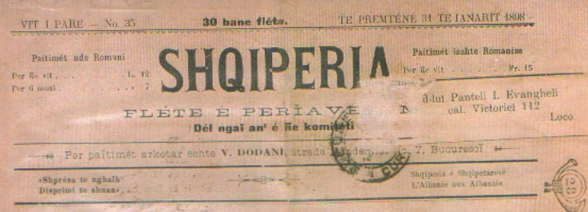

(Një dashuri e vitit 1828 mes një shqiptari dhe Zoicës rumune)
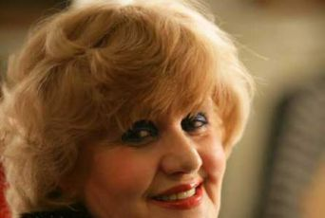
Rodica Mandache
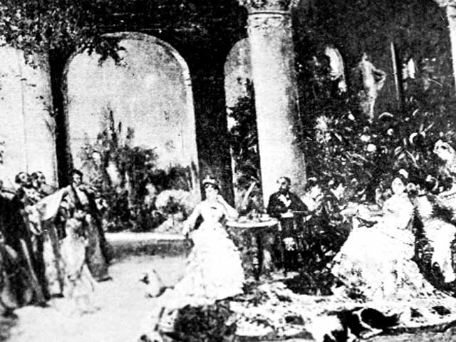
Foto: Arhiva profesorului Ionel Zănescu
În primăvara lui 1828, muscalii veneau în Bucureşti. Domnitor era Grigore Ghica. La o soarea, adică la un bal, pe mahalaua Sf. Elefterie se adunaseră boierii şi duducuţele. Era Banul Barbu Văcărescu, Alecu Ghica, Grigore Băleanu, Gheorghe Filipescu, Alecu Creţulescu – toată boierimea. La balul ăsta, medelniceasa Zoiţa Arghilopolo s-a îndrăgostit de un bărbat tânăr şi frumos, dar a fost amor cu cel de altă lege. Da, da! Zoiţa, s-a jucat cu focul! Da' cum aşa? Iacă-aşa!
Zoiţa era o femeie din lumea mare bucureşteană, văduvă, în vârstă de 20 de ani şi frumoasă coz. Dar avere nu prea avea. Şi-atunci îşi închiria casa mare şi cu multe camere. Aşa s-a întâmplat că un chiriaş a fost un albanez de religie mahomedană, cu bunic turc, frumos şi el. Frumos şi sângele tânăr şi năpraznic a făcut ca ei să se iubească cu străşnicie. Creştina a uitat de biserică. Mahomedanul a uitat de Coran. Şi, într-o zi de 29 aprilie, junele arnăut a primit ordin de la serviciu, adică de la căpetenia beşliilor, să se ducă în goana calului la Giurgiu, căci urmează să intre muscalii în Bucureşti.
– Nu pleca! Nu mă lăsa!, strigă Zoiţa de gâtul lui, dacă mă iubeşti…
– Te iubesc, Zoiţă, dar dacă muscalii mă prind în Bucureşti sunt un om pierdut. Mă împuşcă.
– Nu pleca! Părintele Evloghie de la Biserica Elefterie o să te ascundă. Acolo nu o să caute nimeni! Fără de tine nu am să trăiesc, Naima, iubitul meu. Părintele Evloghie era tare cuvios, avea barbă albă şi era duhovnicul cucoanelor din înalta societate bucureşteană. Ştia despre Zoiţa şi Naima, de la spovedanie. Şi avea părintele o fată, şi ea văduvă, şi ea de 20 de ani, şi ea frumoasă, prietenă cu Zoiţa. Dar Mărioara nu putea să se împace cu iubirea asta a Zoiţei - cum să iubească ea un păgân? E mare păcat! Bătrânul preot nu bănuia armeanul păcătos. L-a primit pe Naima, i-a dat haine de dascăl şi nu vorbea şi se prefăcea a fi mut. Şi aşa trecură mai multe zile de la intrarea ruşilor în Bucureşti şi lucrurile stăteau bine ascunse când, într-o zi, Zoiţa n-o găsi pe Mărioara.
– Bietul băiat e tare nenorocit, i-a spus Mărioara, Zoiţei. Parcă ziceai că-i de lege turcească?
– Poate s-o boteza cu vremea! Zoiţa îl iubea din ce în ce mai tare pe Naima, albanezul, turcul, mahomedanul, şi într-o zi îl aştepta la ceas de taină să vină şi el nu venea. Cine să fie cauza oare? Şi se repede peste drum şi acolo de nimeni oprită, de nimeni întâmpinată, Zoiţa trece dintr-o odaie în alta şi-l află pe Naima în braţele Mărioarei. Şi când o vede, tânărul se smulge din braţele Marioarei şi iese cu Zoiţa.
Peste vreo zece zile, în timp ce se ţinea Divanul Ţării în şcoala românească a lui Gheorghe Lazăr, uşa se deschide şi o frumoasă femeie, într-o agitaţie extremă, se apropie de proful Palin, preşedinte pus de împăratul rusesc, îi dă generalului o scrisoare, plângând în hohote. Ce scria acolo: "În casa preotului Evloghie de la Sf Elefterie s-a ascuns un beşliu turc care a legat dragoste cu o creştină." Câţiva cazaci s-au dus să-l aresteze pe turc. L-au găsit la cucoana Zoiţa. Pe coana Zoiţa au dus-o în surghiun în Argeş, la Bascovul de Sus, la schit, de unde n-avea voie să iasă afară, nicicum. Documentul se află în Arhivele Statului. Naima a fost împuşcat ca spion turc iar Mărioara a înnebunit de remuşcare. Părintele Evloghie căzut la pat şi a murit în câteva zile. Un păcat, o dragoste a unei creştine păgâne. E mare păcat!
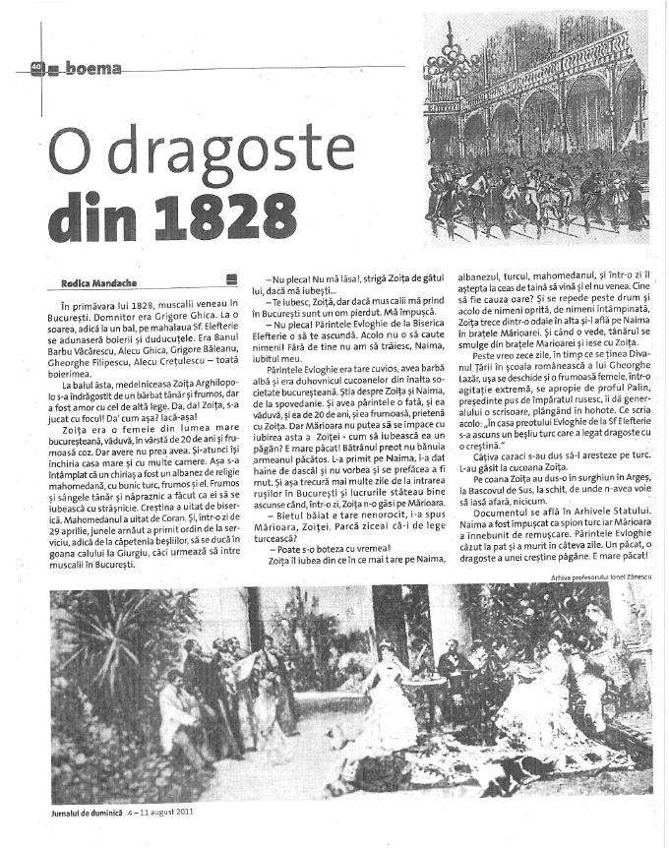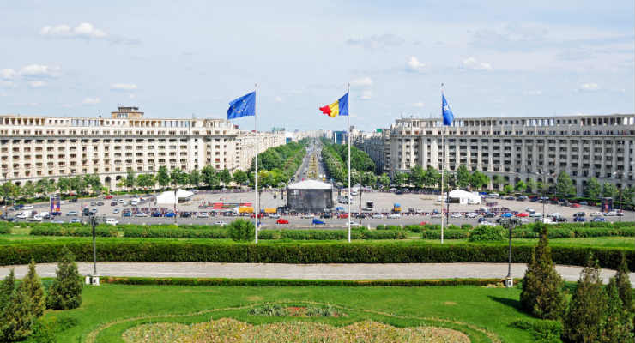
Vlera letrare rumune

Esencialja dhe joesencialja në jetën dhe veprën e Amadeu Arnautu

Mariana Brăescu

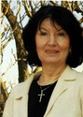
Amadei Atnautu shkon në një këmbim eksperience deri në Filipene. Se kush e dërgoi, dhe sidomos, se çfarë eksperience pasonte të këmbejë Amadeu në qoshin tjetër të Dheut, askush nuk e dinte dhe s’do ta dijë asnjëherë. Çështja i dukej e çudirshme edhe Amadeut por nuk dukej i disponuar të mahnitet. Shkonte, vjente, rrodhi një apo dy vite, dhe Amadeu Arnautit ende nuk iu shterr reportazhi i përvojës së tij të famshme.
Në fillim, përralla dukej si një fije e hollë, e kulluar me ndruajtje mes gurëve kundërshtarë: përshkrime aeroportesh, doganierësh, dhomash hoteli, pastaj fija bymehej dhe porsi një shi i pasur e i neveritshëm, u vërsul përmbi burimin e tij: Amadeu arriti në takime me protokolin zero, tryeza ofiçiale dhe cakrrim gotash për paqë dhe progres; kohëve të fundit, vërshima kaploi degë të freskëta, ishte një lumë i ligjshëm: në Filipine. Amadeu mbante kontakte të nivelit të lartë, agjenda e përditshme regjistronte kontakte me përgjegjës shoqatash dhe komitetesh, revistat i merrnin çdo ditë nga një intervistë apo së paku një deklaratë; në fund, lumi u zgjerua për lundrim: Amadeu konsultant porsi një Petraqe Maglaviti itinerar, në Filipine, prononcohe për çështje internacionale, vendoste për krizën e dollarit, jepte vndime mbi SIDËN dhe mbi raketat që do të fluturojnë qiellit dhe se çfarë pasojash do të ndodhin mbi rruzullin tokësor.
Sekreti i sukesit tringëllimtar të cilin Amadeu Arnautu e përfitoi në botën orientale, qëndronte në këmbënguljen me të cilën i trajtonte filipinezët. – Vëllezër, më pyesni vetëm për gjëra esenciale! Se në çfarë gjuhe zhvilloheshin të gjitha këto, duke e ditur se Amadeu nuk dinte gjë tjetër përveç gjuhës amtare, ende nuk dihet. Por duke qenë një çështje joesenciale, askush nuk do të guxojë të zbresë deri te kjo. (E përktheu: Baki Ymeri)

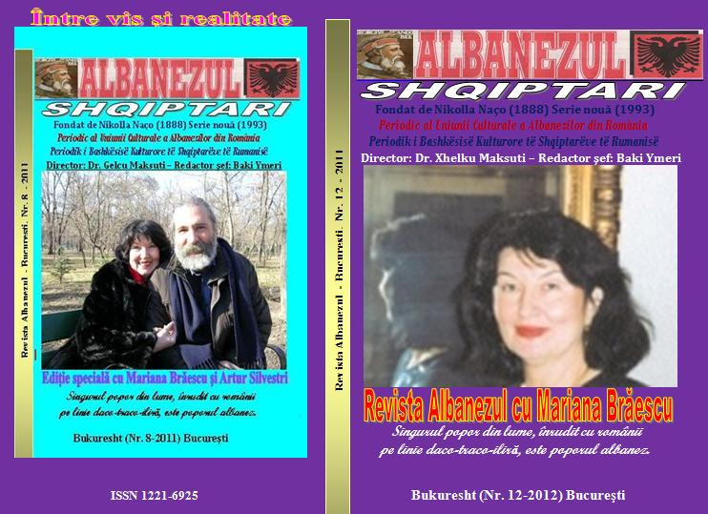

Exigenţa rearanjării totului,
prin extensia trăirilor deasupra acestuia

La intersecţia stranie a unor spaţii doar aparente, altfel greu palpabile în concept real, prinse-n percepţii însoţite de senzaţii fără nicio regulă, limită. Încrucişarea orizonturilor duce aici ca dintr-un vârtej, o tornadă într-un fel interesant, silenţioasă, care excede vreunei fizici şi se supune doar imaginaţiei dublate de extrasenzorialitate. Nu văd cum aş putea descrie amplu, mai mult de atât, ceea ce stă la baza construcţiei poetice aduse de Flavia Cosma în „Linişte divină”.
Rămâne mai departe, greu de catalogat, absolut inedit peisajul… „Aerul dospit se nămoleşte./ Miroase de parcă oraşul/ S-ar fi mutat prin farmec,/ La malul unui lac./ Pescăruşi înfoiaţi/ Adorm pe asfalturi fierbinţi./ Miasmele grele ne poartă brutal/ La ţărmurile altor continente;/ Revedem în gând lacurile tulburi,/ Epidermele brune respirând dorinţe,/ Cerurile moi, portocalii, albastre,/ Tristeţile adânci, şesurile vaste./ Tristeţile adânci, şesurile vaste.// Pod peste lume,/ Iubirea străină/ Mă arde sălbatic/ Cu marea-i absenţă.” (Vară imposibilă). Paradoxul este o armă redutabilă care reuşeşte să despice firul logic în orice direcţie, chiar dacă încă neştiută, evident că logicii luându-i locul o stare determinată psihosomatic prin a fi indusă de dorinţa evadării de oriunde.
Tot în registrul liber al prelungirii ideii alăturate formelor realcătuite, adesea reinventate, renăscute, însăşi viaţa explodează ca dintr-un sâmbure după o latenţă care s-ar fi crezut eternă. Astfel, aflăm cum „Sărutat pe gură, bronzul statuilor/ Se preface în aur;/ Materia inertă deschide ochii larg,/ Sufletul respiră zgomotos,/ Vapcană de fum, dulce adiere,/ Aerul ne prinde, voluptuos.// Mângâiat pe sâni, bronzul statuilor/ se preface în apă,/ Apă verde, binecuvântată,/ Învăluind mâinile de alabastru ale iubitului,/ Inundând inima lui mare/ Ce bate şi bate,/ Răscolind oceane,/ Alergând cu norii,/ Apropiindu-se. (Bronzul statuilor). Vedem în largul ei iubirea tresărind fin ori convulsiv, până la a cuprinde ireversibil ceea ce e de cuprins şi dealtfel făcându-şi de cap la scară planetară.
Nici dacă să zicem că gândeam de-a dreptul minunea prin care expresia în sine s-ar putea înfiripa-nspre materializare prin simpla ei rostire… Tocmai ce iată, există efectul invers al petrecerii timpului ca un şarpe-ncolăcit împrejurul fiinţelor, lucrurilor. Cu atât mai mult, devine incendiară perspectiva jocului voit/nevoit cu universul apropriat şi imediat fiind… „Prin pereţi mai străbat când şi când/ Vorbe fără trup, descărnate –/ Golite de miez, fantome-cuvânt,/ Rătăcesc prin spaţii/ Venind şi plecând –/ În vise flămânde de noapte.// Să-ţi spun acum adio, îngerul meu,/ Vremea plecării ne-a ajuns din urmă/ Şi acum ne întrece./ Va fi de faţă la primele noastre-ntâlniri,/ La primele strângeri de mână,/ La primul nostru schimb de priviri.// În fraze aspre, şovăind nervoase,/ Aşezăm sfârşitul-nainte de-nceput,/ În timp ce iubirea, presimţindu-şi destinul,/ Amarnic se zbate.” (Vorbe fără trup). Această rearanjare a totului, justificată de fiorul înţelegerii nedreptăţilor existenţei transpuse însă într-o împăcare cu destinul prin felurite subterfugii ale subconştientului, lasă fără hăţuri, fără frâie o posibilă realitate care pare-se c-ar fi deja prea târziu pământeană, mai degrabă o caleaşcă desprinsă de drum şi hălăduind cosmic, chiar că neştiut după îndeobştele asimilat în particularitatea vieţii omologate prin asumare efectivă.
Am găsit la Flavia Cosma acel sublim curaj al dedublării disperate dar cu speranţa de a fi constructiv, deopotrivă cu o migală ieşită din comun de afişare a spontaneităţii într-un limbaj ce se vrea cât mai aproape de elemenar, cu toate că sare şi tresare meta-ideatic la orice voită frântură a discursului. Există şi o sinceritate clar expusă în translucid, nedisimularea fiind un argument al demersului poetic. „Am adunat totul în perechi:/ Două pahare de apă, două linguri,/ Două perne albe, pufoase,/ Două farfurii adânci, două plate,/ Cupe de cristal, porţelanuri de Sevres,/ Tot câte două din toate.// Am umplut dulapurile, cămările, zilele,/ Cu migală, cu sfială,/ An după an, clipă de clipă,/ Am trăit cu două chipuri gemene în gând,/ Am respirat două tăceri, am respirat două lacrimi/ – una pentru tine –/ Am adorat simetria…// Un singur lucru lipseşte,/ Lipseşti tu,/ Tu, cel ce trebuia să vii în zori/ Când palidă luna deşteaptă/ Din somnu-i ciocârlia.” (Am adunat totul…).
Concluzionez, ştiu că nu întocmai pe măsura poeziei avute în faţă… Extrem de atentă, exigentă în exteriorizarea lirică, recurgând la o arhitectură complexă a transpunerii propriilor trăiri, Flavia Cosma se distinge încă de la o primă privire în multidimensionalitatea poeziei de azi.

Daniel Marian

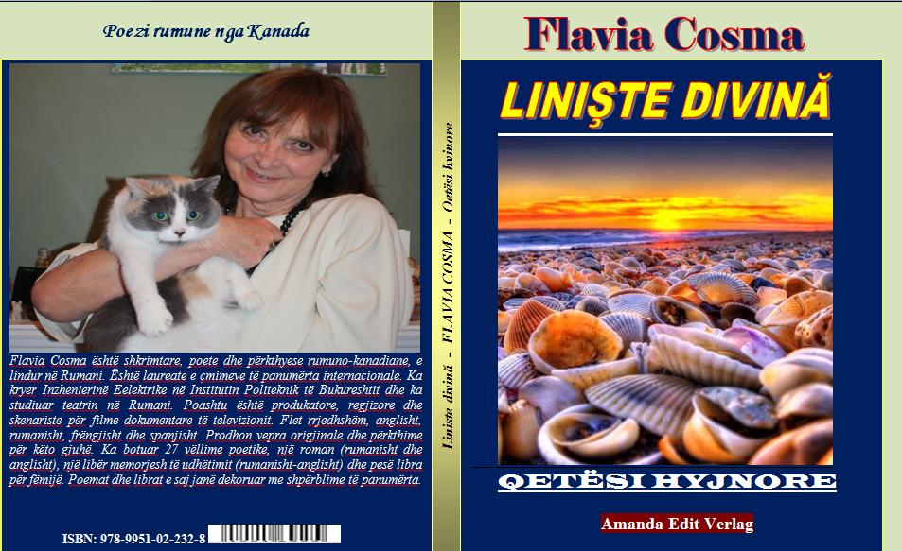
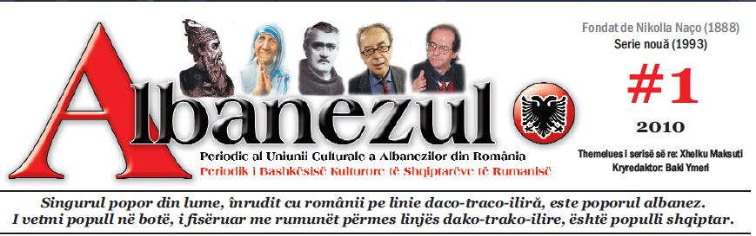
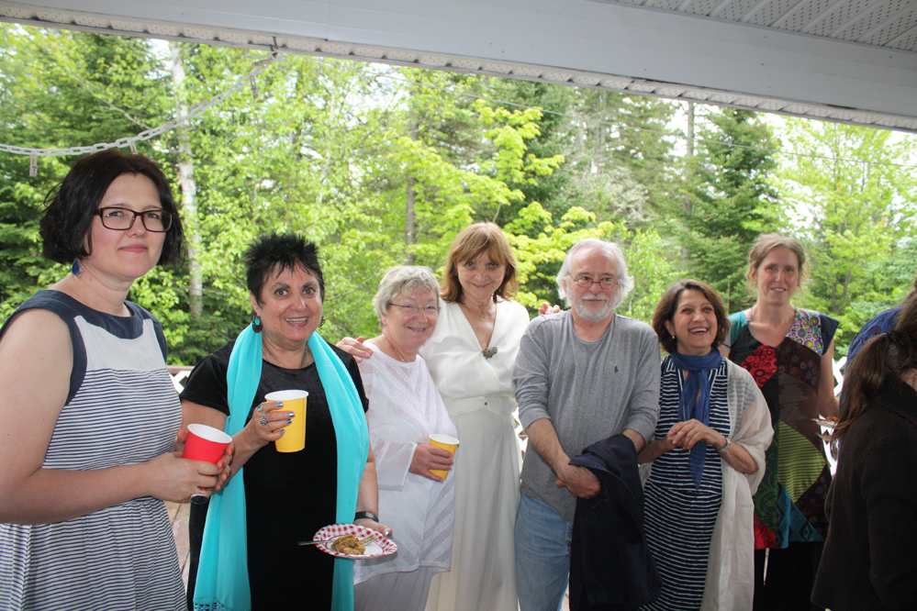
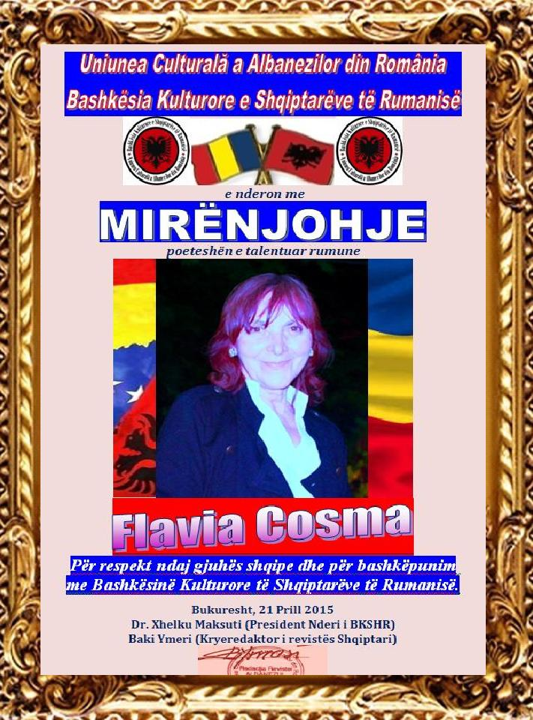


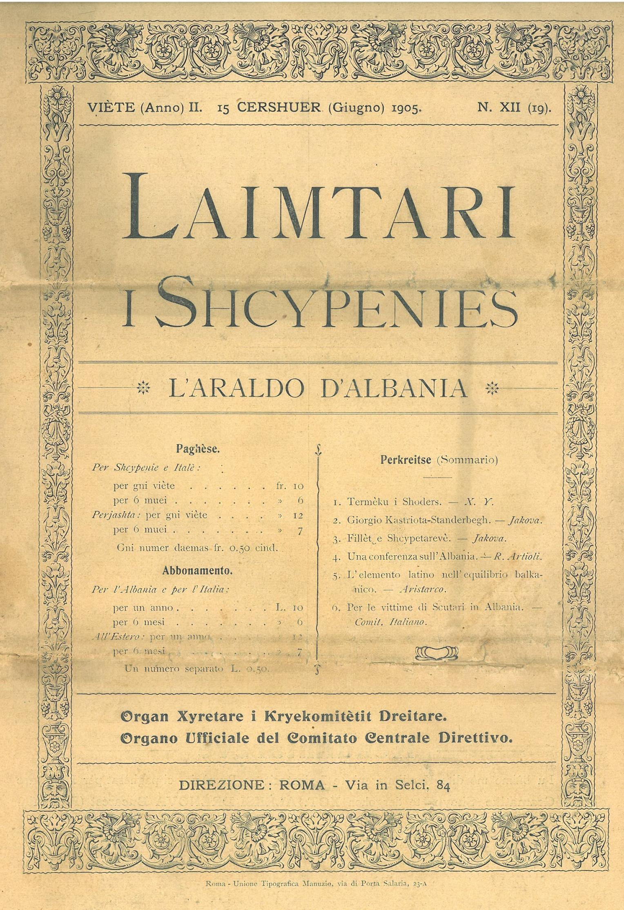
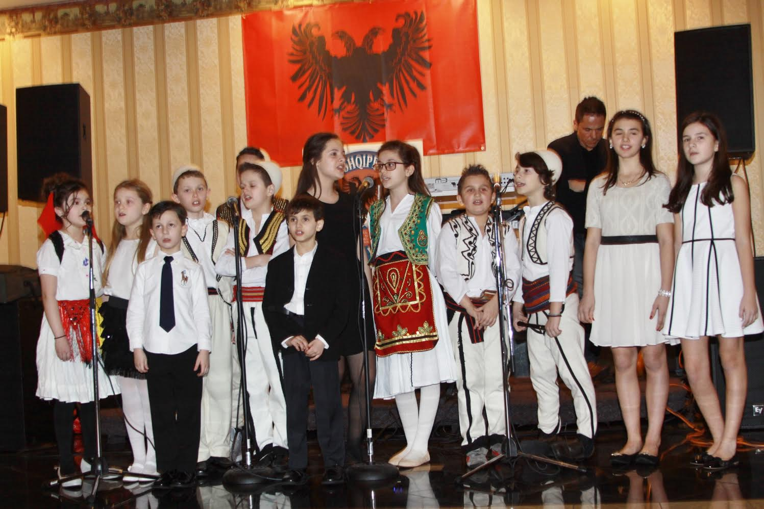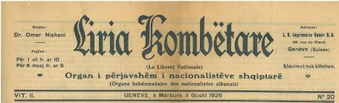
DASHAMIRË TË REVISTËS ALBANEZUL / SHQIPTARI
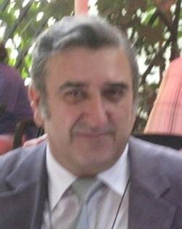
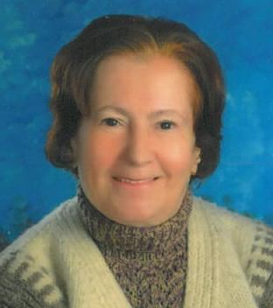
Zonja Zenepe Uçar, shqiptare në Stamboll dhe zoti Gjergj Bukura në Bukuresht, mik i madh i kulturës shqiptare
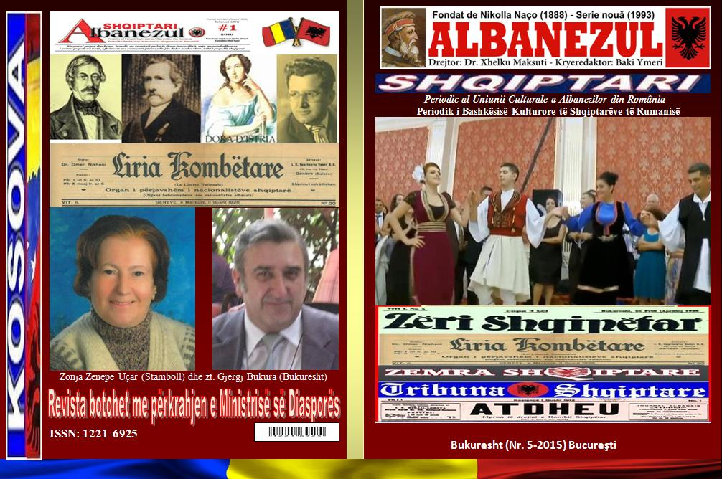

Colegiul de redacţie: Acad. Grigore Brâncuş, Dr. Gelcu Maksuti (Preşedinte de Onoare a UCAR), Dr. Pleurat Sejdiu (Preşedinte a Asociaţiei de Prietenie Kosova-România), Dr. Alexandru Nica, Tiberius Puiu, Adriana Tabacu, Costin Cristescu, Costel Polena, Mihaela Buican. Colaboratori: Daniel Marian, Sejdi M. Gashi, Gëzim Marku, Vlash Fili, Dedë Preqi, Xhever Ymeri, Eduard Dilo, Hazir Mehmeti, Ylli Dilo, Ilir Dardani, Gjergj Bukura (Ish-përfaqësuesi i Zyrës Rumune në Kosovë), Zenepe Uçar, Mediar Leka, Meri Berisha, Sejdullah Martinaj. Tehnoredactare: Alban Voka. Pentru corespeondenţa: Bul. 1 Mai 18, Bl. 17-S-14, Ap. 128, Cod. 160631, Bucuresti, Of.66. Telefon: 0729698600 E-mail: alban.voka@gmail.com
ISSN 1221-6925.
Responsabilitatea juridică pentru conţinutul articolelor aparţine autorilor (art.206 C.P.

